GMINNY PROGRAM

PRZECIWDZIAŁANIA NARKOMANII

NA ROK 2015

DLA GMINY MIEJSKA GÓRKA



SPIS TREŚCI

Wstęp

I. Charakterystyka Gminy Miejska Górka str. 4

II. Diagnoza problemów narkotykowych w gminie

- Mapa źródeł informacji i podjęte działania str.6
- Efekty działań str.7
- Analiza intersariuszy str.12
- Analiza SWOT str.13

III. Plan

- Drzewo problemów str.14
- Drzewo celów str.15
- Cel główny str.16
- Cele szczegółowe str.16
- Zadania i preliminarz kosztów tych zadań str.16

IV Realizacja i zasady finansowania

- System zarządzania programem str.17
- System monitorowania str.17
- System ewaluacji str.18
- Zasady finansowania str.18

WSTĘP

Regulacje prawne Wspólnoty Europejskiej w zakresie profilaktyki narkomanii zaczęły obowiązywać w naszym kraju od maja 2004 roku. Zjawisko używania nielegalnych substancji psychoaktywnych zawiera w sobie ,problem niemedycznego konsumowania różnego typu leków i substancji objętych kontrolą prawa międzynarodowego. Obecne analizy skupiają się przede wszystkim na zagrożeniach niesionych przez dożylnie wstrzykiwanych pochodnych amfetamin i opoidów. Inne środki nielegalne jak: ekstazy, substancje lotne i konopie również wpływają na stan ogólnego zagrożenia zdrowotnego społeczeństwa. Ponieważ używanie narkotyków jest najczęściej zjawiskiem nielegalnym i ukrywanym, stąd jest rzeczą utrudnioną obserwowanie zarówno zmieniających się wzorów ich używania, jak i nowo pojawiających się niekorzystnych konsekwencji zdrowotnych. Coraz więcej państw akceptuje profilaktykę, terapię, redukcje szkód i represję jako cztery filary strategii polityki antynarkotykowej. Narkotyki wymagają zajmowania się nimi w sposób realny i odpowiadający dynamice. Złożoność problematyki narkotykowej polega na przenikaniu wątków związanych z problematyką zdrowia, zagadnień społecznych, ekonomicznych i aspektów bezpieczeństwa (otwarte granice).

Podstawy prawne rozwiązywania problemów społecznych:
- Ustawa z dnia 29 lipca 2005r o przeciwdziałaniu narkomanii
- Ustawa z dnia 26.października 1982r o wychowaniu
w trzeźwości i przeciwdziałaniu alkoholizmowi
- Krajowy Program Przeciwdziałania Narkomanii na lata 2011-2016

Gminny Program Przeciwdziałania Narkomanii na rok 2015 został opracowany zgodnie z wyżej wymienionymi ustawami i opracowany także na wzorcu w ramach projektu „Wsparcie województw i społeczności lokalnych w zapobieganiu narkomanii na poziomie lokalnym” realizowanego przez Fundację Demokracji Lokalnej na zlecenie Fundacji Fundusz Współpracy i Krajowego Biura ds. Przeciwdziałania Narkomanii (projekt 2008r) oraz z najnowszymi treściami w dziedzinie narkomanii.

Program został opracowany przy współpracy :
Janiny Wolskiej - Pełnomocnik Burmistrza ds./ realizacji Gminnego Programu Profilaktyki
i Rozwiązywania Problemów Alkoholowych
Daria Pieprzyk - pracownik OPS

I. Charakterystyka Gminy Miejska Górka

Gmina Miejska Górka położona jest w południowo-zachodniej części Wielkopolski i należy do powiatu rawickiego. Obszar gminy leży w dorzeczu Baryczy i przecina go rzeka Dąbroczna. Przez obszar gminy przebiegają dwie główne drogi dające powiązania z systemami komunikacyjnymi: krajowym (droga nr 36) oraz wojewódzkim (droga nr 434). Graniczy z gminami: Rawicz, Bojanowo, Jutrosin, Pakosław, Pępowo, Krobia i Poniec.

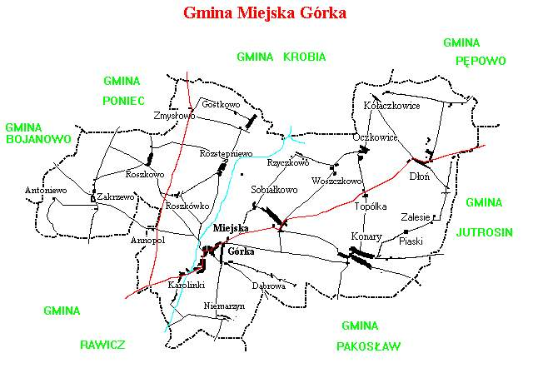
Zajmuje powierzchnię 103,6km^2.
W okolicy Miejskiej Górki ziemia jest w miarę urodzajna, 53% to grunty rolne.
Lasy, zadrzewienia, zakrzewienia stanowią 3,3% powierzchni ogólnej gminy i miasta Miejska Górka. Brak tu rezerwatów przyrody, które stanowiłyby fragment lasów.
Jest to gmina miejsko – wiejska. W jej skład wchodzą:
- miasto Miejska Górka
- 17 wsi sołeckich.
Gmina Miejska Górka liczy 9632 ludności, w tym w mieście jest 3.283 mieszkańców, (stan na 03.12.2014 rok).
Na terenie gminy Miejska Górka znajduje się: pięć szkół podstawowych, trzy gimnazja, cztery przedszkola oraz Zasadnicza Szkoła Zawodowa i Liceum Ogólnokształcące o profilu ogólnym i policyjnym.

Zestawienie liczby uczniów
Rok szkolny 2014/2015

Liczba dzieci w przedszkolach i oddziałach przedszkolnych tzw. zerówka | 346
Liczba uczniów szkół podstawowych: ”1-6” | 687
Liczba uczniów gimnazjów | 365
Liczba uczniów szkół ponadgimnazjalnych | 264
Ogółem | 1662

Miejska Górka to ośrodek życia kulturalnego. Każdy z mieszkańców miasta i gminy może korzystać z bogatych propozycji spędzania wolnego czasu i różnych form edukacji kulturalnej proponowanych przez Ośrodek Kultury, Sportu i Aktywności Lokalnej. Od 1992 roku ukazuje się czasopismo lokalne „Wiadomości Miejskogóreckie”. Na terenie miasta i gminy działa Biblioteka Publiczna oraz jej filia w Konarach. Księgozbiór Biblioteki liczy ponad 42000 woluminów. Ośrodek Kultury prowadzi także różnorakie formy działalności, organizując wystawy, kursy, wycieczki, rajdy rowerowe i turnieje oraz koncerty muzyczne. W grudniu.2011r oddano do użytku przebudowany obiekt Strzelnicy na Ośrodek Kultury, Sportu i Aktywności Lokalnej, w którym mieści się: Biblioteka Publiczna, sala widowiskowa, sala konferencyjna oraz redakcja gazety lokalnej i biura pracowników ośrodka. Dobrze funkcjonują organizacje pozarządowe, stowarzyszenia i kluby. Należą do nich miedzy innymi: Towarzystwo Sympatyków Baseball, Towarzystwo Turystyczne ,,Tramp”, Klub szachowo-warcabowy, Koło PZW ,,Balaton” Stowarzyszenie ,,Okoń”, Koło Jutit-su, Stowarzyszenie Dzieci i Osób Niepełnosprawnych, Uniwersytet II Wieku, Klub Seniora, Koło śpiewu im. Bolesława Dembińskiego, Klub seniora.

Gmina Miejska Górka posiada bardzo dobrą infrastrukturę techniczną: jest zwodociągowana i zelektryfikowana w 100%. Miasto Miejska Górka oraz niektóre wioski należące do gminy posiadają gazociąg. W październiku 2008r otwarto Oczyszczalnie Ścieków wraz z kanalizacją w mieście i Niemarzynie. Na terenie gminy prowadzona jest selektywna zbiórka śmieci.

II. Diagnoza problemów narkotykowych występujących na terenie Miasta i Gminy Miejska Górka.

1.Mapa źródeł informacji .

Pierwsze badanie w Gminie Miejska Górka były przeprowadzane w 1998 roku następne w 2007 roku.
Najnowszą lokalną diagnozę, monitoring oraz strategię problemów uzależnień i innych zagrożeń społecznych dla Miasta i Gminy Miejska Górka przeprowadziła w listopadzie 2013r firma „Ekspertyzy – Edukacja – Terapia EKSTER” Anna Hryszkiewicz z Opolna Zdrój. Firma posłużyła się badaniami próby z populacji uczniów ze szkół w gminie Miejska Górka (dziewcząt i chłopców) w trzech grupach wiekowych - 184 uczniów:
- uczniowie klasy VI szkół podstawowych
- uczniowie klas III gimnazjów
- uczniowie klas II szkół ponadgimnazjalnych
- sonda uliczna dla dorosłych osób -120osób
- wywiady ze sprzedawcami lub właścicielami punktów sprzedaży napojów alkoholowych( 15 punktów sprzedaży)
Wyboru próby dokonano metodą doboru warstwowego (podział na jednorodne warstwy – grupy wiekowe i wybór badanej próby w obrębie wybranych warstw). Badane były klasy w każdym z wyżej wymienionych przedziałów wiekowych. Badania realizowano metodą ankiety audytoryjnej (badania zbiorowe). Ankieter czytał instrukcje, podkreślał anonimowy charakter badań, następnie w przypadku wątpliwości, odpowiadał na pytania i udzielał indywidualnych wyjaśnień. Ankiety przygotował psycholog i specjalista psychoterapii uzależnień. Raport pozwolił modelować i poprawiać zaplanowane zadania aby były bardziej skuteczne i celowe.
Lata 2008-2012 uzupełnienia danych analizowano z informacji z Ośrodka Pomocy Społecznej w Miejskiej Górce oraz Policji.

- Efekty działań, dane z raportu z 2013 r-poglądy i postawy wobec narkotyków.

Na podstawie opracowanego Raportu wśród młodzieży Gminy Miejska Górka wynika, iż problem zażywania narkotyków przez rówieśników traktowany jest marginalnie.
Ile osób z twojego środowiska zażywa narkotyki | Szk. podst.  VI kl. |  | Gimnazjum  III kl. |  | Szk. pogimn.  II kl.
większość | 2 | % | 0 | % | 0 | %
około połowy | 0 | % | 3 | % | 0 | %
mniejszość | 3 | % | 21 | % | 23 | %
pojedyncze przypadki | 2 | % | 28 | % | 30 | %
nikt | 93 | % | 48 | % | 47 | %

Na pytanie: ile osób z twojego środowiska zażywa narkotyki, najwięcej ankietowanych młodych ludzi odpowiadało, że nikt -93% uczniów szkół podstawowych, 48% uczniów gimnazjum, 47% uczniów szkół ponadgimnazjalnych. Młodzi ludzie jeśli już dostrzegają takie zjawiska, to głównie jako pojedyncze przypadki.

„Czy kiedykolwiek miałeś kontakt z jakimiś środkami odurzającymi?”

Kontakt z środkami odurzającymi miało 3% szóstoklasistów, co czternasty uczeń III klasy gimnazjum i co piąty z uczniów II klas szkół ponadgimnazjalnych.

Najczęściej zażywane środki odurzające przez młodzież Gminy Miejska Górka
Klasa  Rodzaj środka | Szkoły  podstawowe  kl. VI |  | Gimnazjum Kl. III |  |  |  | Szkoły ponadgimn. Kl. II
Klasa  Rodzaj środka |  |  | MIEJSKA GÓRKA |  | ESPAD-2011r.  (ogólnopolskie) |  | MIEJSKA GÓRKA |  | ESPAD-2011r.  (ogólnopolskie)
środki nasenne bez wiedzy lekarza | 0 | % | 3 | % | 15 | % | 2 | % | 17 | %
środki wziewne | 3 | % | 5 | % | 9 | % | 2 | % | 6 | %
marihuana lub haszysz | 3 | % | 7 | % | 24 | % | 12 | % | 37 | %
amfetamina | 0 | % | 0 | % | 5 | % | 2 | % | 8 | %
ecstasy | 0 | % | 0 | % | 3 | % | 2 | % | 5 | %
heroina | 0 | % | 0 | % | 1 | % | 0 | % | 1 | %
kokaina | 0 | % | 1 | % | 3 | % | 2 | % | 3 | %
relevin* | 0 | % | 0 | % | 2 | % | 0 | % | 2 | %
LSD lub inne halucynogeny | 0 | % | 0 | % | 3 | % | 0 | % | 3 | %
inne | 0 | % | 0 | % | - |  | 4 | % | -

Najczęściej używanym przez uczniów środkiem odurzającym jest marihuana (3% uczniów szkół podstawowych, 7% uczniów gimnazjum, 12% uczniów szkół ponadgimnazjalnych). Towarzyszy temu często przekonanie młodych ludzi o małej szkodliwości tego środka, co jest błędne, gdyż większość osób biorących groźniejsze środki odurzające zaczynała od tzw. miękkich narkotyków (marihuany i haszyszu).
Kolejnym środkiem zażywanym przez uczniów jest amfetamina. Wśród ankietowanej młodzieży do jej zażywania przyznaje się 2% uczniów szkół ponadgimnazjalnych.
Trzecią grupę narkotyków zażywanych przez młodzież gminy Miejska Górka stanowią środki wziewne (kleje, rozpuszczalniki). Mają one też opinię środków bezpiecznych, co jest dużym nieporozumieniem. Wdychane opary działają bezpośrednio na tkankę mózgową powodując zniszczenie tysięcy komórek nerwowych. Wdychanie tych środków może skończyć się śmiercią na skutek uduszenia lub niewydolności serca. Do używania klei, rozpuszczalników przyznaje się 3% uczniów szkół podstawowych i 5% uczniów szkół gimnazjalnych i 2% klas ponadgimnazjalnych . Do środków nasennych przyznaje się 3% uczniów szkół gimnazjalnych i 2 % klas ponadgimnazjalnych.

Ważne jest również pytanie o częstotliwość kontaktów z narkotykami.

Czy miałeś kontakt ze środkami odurzającymi: | Szk. podst.  VI kl. |  | Gimnazjum  III kl. |  | Szk. pogimn.  II kl.
kiedykolwiek | 3 | % | 14 | % | 21 | %
W ciągu ostatnich 12 miesięcy | 3 | % | 8 | % | 18 | %
W ciągu ostatnich 30 dni | 0 | % | 2 | % | 5 | %

Kontakt z narkotykami w ciągu ostatnich 30 dni miało 2% badanych gimnazjalistów i 5% uczniów szkół ponadgimnazjalnych. W ciągu ostatnich 12 miesięcy do kontaktu z narkotykami przyznało się 3% sześcioklasistów, 8% gimnazjalistów i 18% uczniów szkół ponadgimnazjalnych. Kiedykolwiek kontakt ze środkami odurzającymi miało 3% badanych uczniów szkół podstawowych, 14% uczniów gimnazjum oraz 21% uczniów szkół ponadgimnazjalnych.
A zatem można powiedzieć, iż jeśli chodzi o kontakty z narkotykami, młodzież ze szkół gminy Miejska Górka wypada korzystnie na tle swoich rówieśników z innych regionów Polski.
Jednym ze sposobów walki z narkomanią, reagowania na rozmaite zjawiska społeczne oceniane jako szkodliwe i niepożądane jest profilaktyka.
Profilaktyka polega na przedsięwzięciu środków ostrożności w obliczu zagrożeń i dlatego jest znacznie bardziej opłacalna niż kosztowne działania zaradcze konieczne w sytuacji, gdy zaskakująco wzrasta skala wcześniej nie dostrzeganych lub bagatelizowanych niepożądanych zjawisk. Mamy profilaktykę uniwersalną - ukierunkowana na całą populację, profilaktykę selektywną - ukierunkowana na jednostki i grupy zwiększonego ryzyka demonstrujące pierwsze symptomy problemów alkoholowych.

DOPALACZE
W badaniach przyjrzeliśmy się problemowi dopalaczy

Odpowiedź TAK | KLVI | KL.III  gimnazjum | KL.II szkół  Ponadgimn.
Czy wiesz gdzie można kupić dopalacze? | 23% | 22% | 18%
Czy uważasz ,że dostęp do dopalaczy jest łatwy? | 30% | 45% | 43%
Czy miałeś kiedykolwiek kontakt z dopalaczami?(zażywanie) | 5% | 4% | 11%

Młodzież ma pełną orientację odnośnie rynku dopalaczy, natomiast kontakt z tymi substancjami mają raczej charakter sporadyczny.

Czy uważasz ,że dopalacze są szkodliwe i czy wiążą się z dużym ryzykiem zdrowotnym?

Nie ma ryzyka lub jest bardzo małe | 1%
Ryzyko jest średnie | 17%
Jest duże ryzyko | 65%
Nie wiem | 17%

Większość uczniów jest przekonana o szkodliwości zażywania dopalaczy.

Na pytanie,, Czy uczniowie spotkali osobę która, rozprowadza narkotyki ?

Badani sześcioklasisiści odpowiedzieli tak ale poza szkołą 10%.
Wśród gimnazjalistów 2% spotkało taką osobę w szkole a poza szkołą 21% badanych i wśród uczniów szkół ponadgimnazjalnych 18% z nich spotkało osobę rozprowadzającą narkotyki w szkole, a poza nią 26% ankietowanych.

W SZKOLE:
 | Szk. podst.  VI kl. |  | Gimnazjum  III kl. |  | Szk. pogimn.  II kl.
tak | 0 | % | 2 | % | 18 | %

POZA SZKOŁĄ:
 | Szk. podst.  VI kl. |  | Gimnazjum  III kl. |  | Szk. pogimn.  II kl.
tak | 10 | % | 21 | % | 26 | %

Dostępność do narkotyków w Gminie Miejska Górka ma niebagatelny wpływ na sięganie po nie. Młodzież została zapytana: „Gdzie według ciebie można kupić narkotyki?”
Nie znam takich miejsc | 45 | %
Ulica, park | 6 | %
Szkoła | 3 | %
Dyskoteka, pub | 36 | %
Mieszkanie dealera | 14 | %
Inne miejsca | 14 | %

Ankietowani młodzi ludzie są przekonani, iż najłatwiej można kupić narkotyki na dyskotece lub w pubie, ale z kupnem substancji psychoaktywnych w innych miejscach (mieszkanie dealera ,inne miejsca) też nie ma trudności. Odpowiedzi te świadczą o tym, iż ta część uczniów nie jest prawdopodobnie zainteresowana dostępem do substancji psychoaktywnych. Wynika to z ogólnej wiedzy młodych ludzi.

Poglądy mieszkańców na temat narkomanii

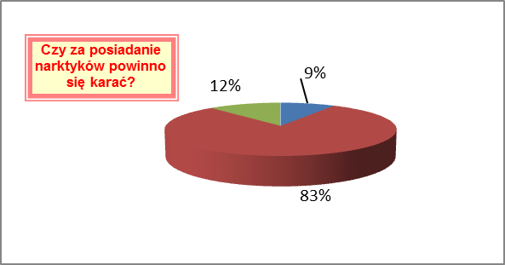
Zdecydowana większość osób dorosłych bo 83% ankietowanych odpowiedziało leczyć, 9 % to zwolennicy karania za posiadanie narkotyków, 12 % - nie podejmować żadnych decyzji.

Z Raportu Badań realizowanych przez Firmę „Ekspertyzy-Edukacja-Terapia EKSTER” wynika, iż od poprzednich badań na temat narkomanii przeprowadzonych w 1998 roku skala tego zjawiska nieco wzrosła a dotyczyła młodzieży gimnazjalnej i ponadgimnazjalnej. Powołując się na aktualne badania ESPAD i tak wypada korzystnie.
W związku z powyższym w celu ograniczenia używania narkotyków, eksperymentowania stosować należy oddziaływania profilaktyki uprzedzającej pierwszorzędowej - obecnie określanej jako uniwersalnej zwłaszcza w w/w grupie uczniów opierając się na profesjonalnych programach profilaktycznych. Programami profilaktycznymi powinna objęta być cała populacja uczniów gimnazjów jak i ponadgimnazjalna. Fakty i mity należy też omawiać w klasach szóstych szkół podstawowych.

- Analiza interesariuszy

a) beneficjenci - czyli osoby i organizacje, dla których program jest realizowany (które będą
odnosiły z niego bezpośrednie i pośrednie korzyści)

- młodzież,
- rodzice,
- nauczyciele,
- wolontariusze.
b) partnerzy
- Ośrodek Pomocy Społecznej,
- szkoły,
- radni,
- Służba zdrowia,
- przedsiębiorstwa,
- młodzież,
- policja,
- GKRPA,
- Czasopismo lokalne „Wiadomości Miejskogóreckie”
- wolontariusze.
c) przeciwnicy
- rodzice,
- młodzież.

4. Podsumowanie – analiza SWOT

Celem wykonania analizy SWOT jest uporządkowanie informacji i przekonań na temat analizowanego obszaru po to, aby w sposób możliwie obiektywny ocenić, jaka jest obecna sytuacja i jakim potencjałem dysponujemy.

S – silne strony
- przygotowana merytorycznie kadra
- środki finansowe na realizację programu
- poparcie ze strony Radnych i Burmistrza
- rzetelna diagnoza problemów

W – Słabe strony
- brak liderów młodzieżowych i wolontariuszy

O – możliwości
- pozyskiwanie środków finansowych z zewnątrz np. środki unijne, sponsorzy
- ogólnopolskie akcje profilaktyczne

T – zagrożenia
- dyskoteka w Konarach
- dealerzy
- wpływ grupy rówieśniczej (zwłaszcza w gimnazjum)
- sprzeciw niektórych rodziców i części młodzieży

III. PLAN.

- Drzewo Problemów

PROBLEM GŁÓWNY

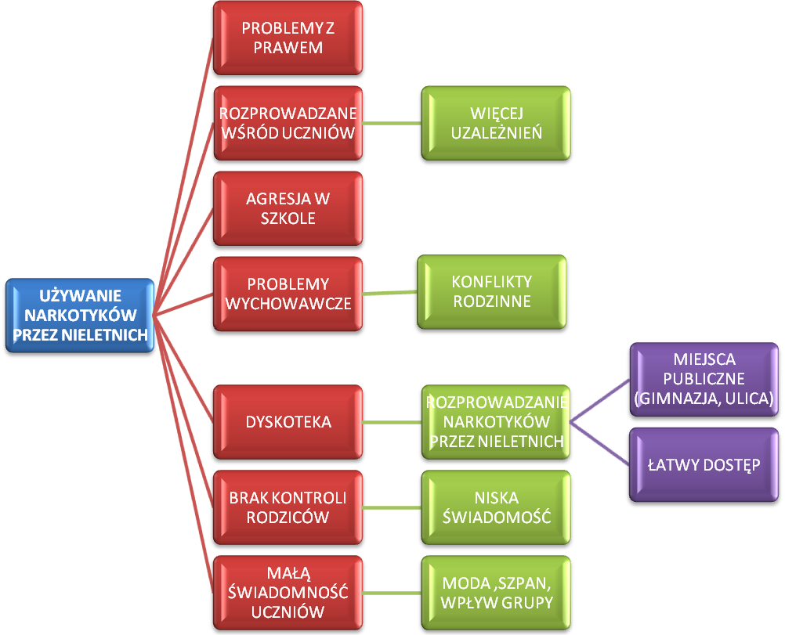

SKUTKI

PRZYCZYNY

- Drzewo celów SKUTKI

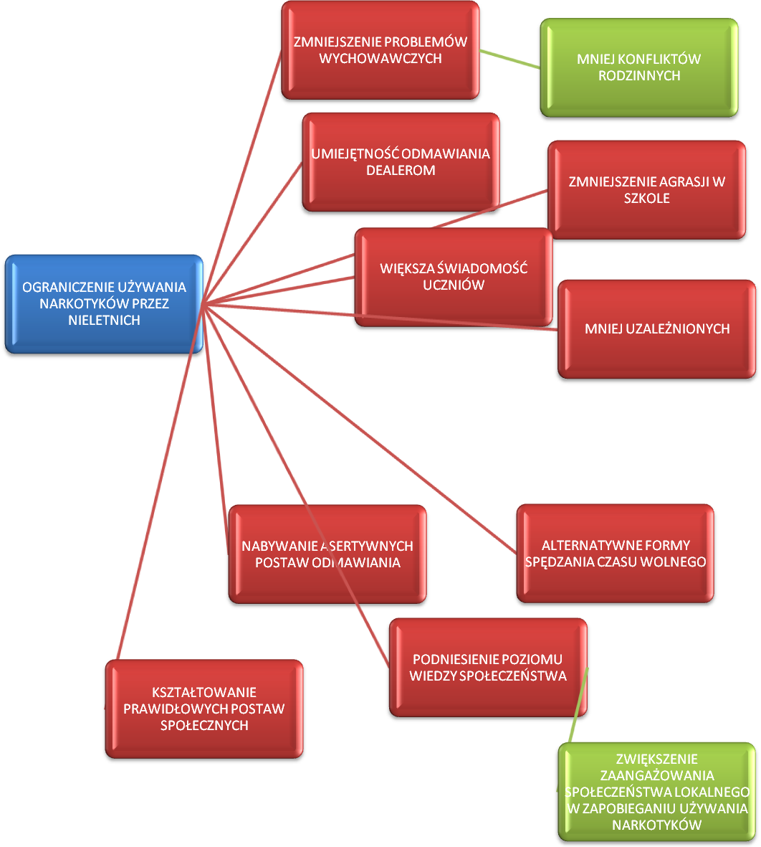

CEL GŁÓWNY

PRZYCZYNY

3. Cel główny (strategiczny) programu

OGRANICZENIE UŻYWANIA NARKOTYKÓW PRZEZ NIELETNICH W GMINIE MIEJSKA GÓRKA

Cel główny programu realizowany będzie na terenie Miasta i Gminy Miejska Górka w obszarze profilaktyki I – rzędowej – uniwersalnej.
W założeniach programu oparte działania mają na celu zmniejszenie popytu na środki odurzające poprzez działania edukacyjno-informacyjne, programy profilaktyczne w środowisku nauczycieli, uczniów i rodziców i społeczności lokalnej.

4. Cele szczegółowe

- Podniesienie poziomu wiedzy społeczeństwa na temat narkomanii.
- Zwiększenie zaangażowania społeczności lokalnej w zapobieganiu zażywania środków psychoaktywnych.
- Zwiększenie świadomości uczniów na temat środków psychoaktywnych.
- Ograniczenie zakażeń HIV,HCV i innych chorób związanych z używaniem narkotyków.

5. Zadania w ramach poszczególnych celów szczegółowych oraz preliminarz kosztów

- Organizacja spotkań edukacyjno-informacyjne dla rodziców-programy oparte o strategie rozwijania umiejętności wychowawczych (I –III Gimnazjum, VI SP)
Udział w kampaniach edukacyjnych nt. profilaktyki narkomanii.
Współpraca z przedstawicielami mediów.
Zakup materiałów informacyjno-edukacyjnych
Przewidziany koszt - 4.000 zł

- Organizacja i finansowanie szkoleń - podnoszenie kwalifikacji osób realizujących zadania profilaktyczne.
Przewidziany koszt - 3.000 zł

- Realizacja programu profilaktycznego ,,Odlot” - (klasy - III-Gimnazjum) oraz innych programów profesjonalnych dla pozostałych klas gimnazjum i ponadgimnazjalnych.
Przewidziany koszt - 5000 zł

- Udział w kampaniach edukacyjnych organizowanych przez Krajowe Biuro ds. Przeciwdziałania Narkomanii i inne podmioty działające na rzecz profilaktyki narkomanii. Asertywność – nauka odmawiania-warsztaty dla uczniów klas VI SP oraz klas gimnazjalnych i ponadgimnazjalnych .
Przewidziany koszt - 3000zł

5. Przeprowadzenie warsztatów edukacyjno-informacyjnych z tematu HIV, HCV dla klas
VI SP, gimnazjalnych i ponadgimnazjalnych.
Przewidziany koszt - 3.000 zł

IV. Realizacja i zasady finansowania

- System zarządzania programem

Do zadań tego systemu zaliczyć możemy powołanie zespołu wdrożeniowego. Dokonanie podziału obowiązków na poszczególne osoby. Głównym nadzorcą programu będzie GKRPA. Do niej będą kierowane wszystkie wnioski wynikające z przeprowadzonych działań. Decyzje w sprawie zmian prowadzenia zadań będą uzgadniane wspólnie z twórcami GPPN.

- System monitoringu

Monitorowane będą działania wynikające z powyżej wymienionych zadań w celu uzyskania informacji, w jakim stopniu te działania zostały zrealizowane. Informacje będą przekazywali realizatorzy poszczególnych zadań w formie sprawozdania do GKRPA. Podczas trwania programu będą również obywały się spotkania osób realizujących program z przedstawicielami GKRPA. Jednocześnie monitorowanie obejmuje problematykę rozmiarów i charakteru zjawiska narkomanii na terenie Gminy Miejska Górka jak i specyfikę kontekstu kulturowego i społecznego Analiza danych będzie odbywała się pod koniec roku. Wyniki będą opracowywane w formie opisowej. Sprawozdanie z realizacji zadania będzie przedstawione Radzie Miejskiej do 31 marca. każdego roku.

- System ewaluacji
Ewaluacja działań będzie odbywała się co pół roku w celu ulepszenia skuteczności i efektywności podejmowanych działań. Również ocenie zostanie poddany GPPN po zakończeniu wszystkich działań wykonanych wynikających z programu oraz sprawozdanie do Burmistrza przedstawione Radzie Miejskiej do 31 marca każdego roku.

- Zasady finansowania

Źródłem finansowania zadań Gminnego Programu Przeciwdziałania Narkomanii są środki pochodzące z opłat za sprzedaż napojów alkoholowych dział 851-ochrona zdrowia w rozdziale 85153- zwalczanie narkomanii. Środki pozyskane z zezwoleń na sprzedaż napojów alkoholowych mogą być wykorzystane wyłącznie na zadania ujęte w programie i nie mogą być przeznaczone na inne cele.
Przeznaczona kwota na rok 2015-18.000 zł

